# 进销存系统部署文档

### 所需安装包

1. KMJXCV3_setup
2. sql2000数据库专业版

### 部署步骤

#### 一、sql2000数据库安装

1、将sql2000数据库安装包拷贝到部署机

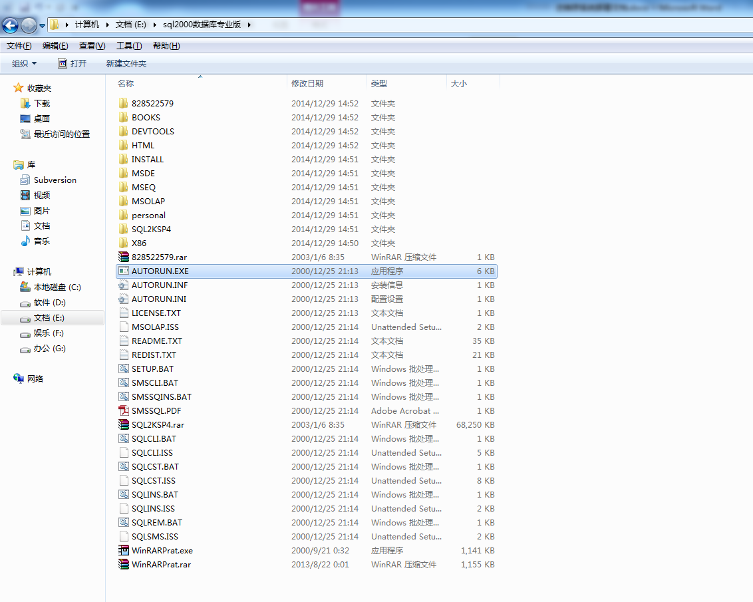

找到存放安装文件目录，运行安装文件之前，进入\828522579文件夹，

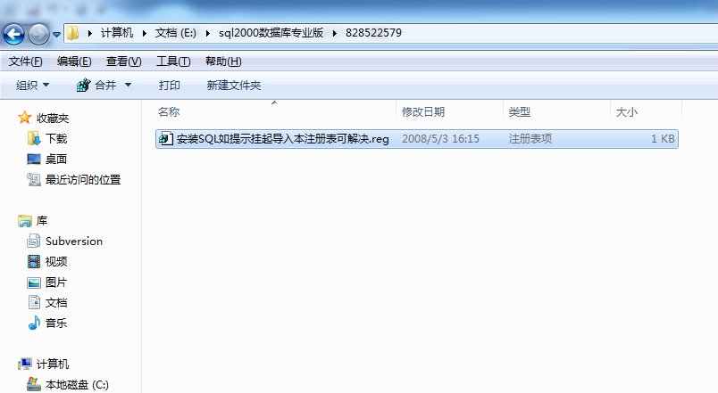

双击直行程序，点击是。

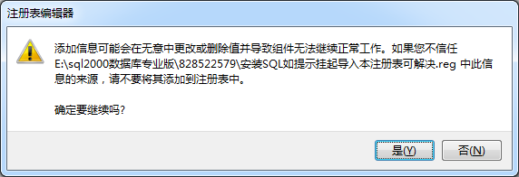

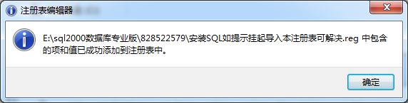

出现上述提示添加注册表成功的界面。

双击autorun.exe进行安装。如果是64位操作系统则需要进入\X86\SETUP文件夹，然后在点击setupsql.exe进行安装（若本机安装有360等软件提示安装文件存在可疑文件，退出360等软甲继续安装）。

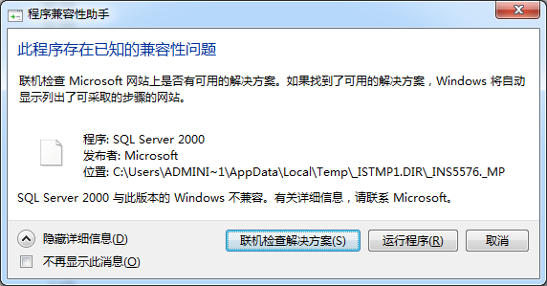

64位操作系统安装时出现这个提示，点击运行程序进入下一步即可。

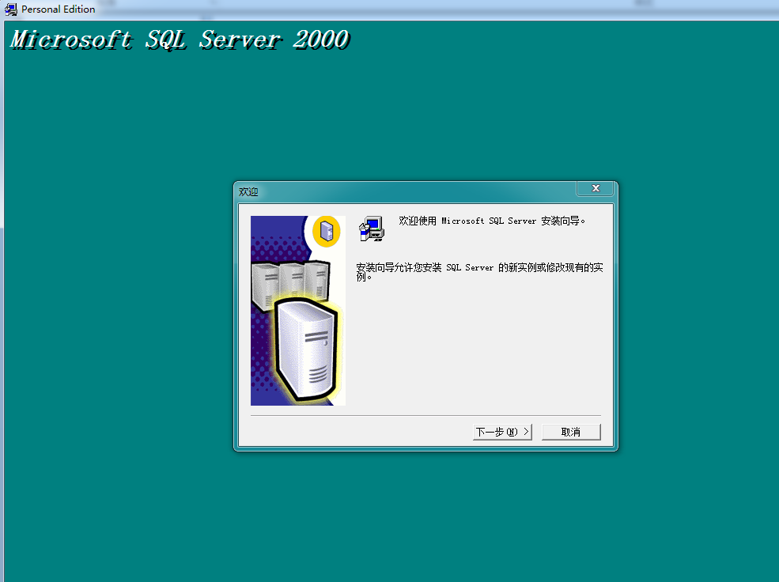

点击下一步。

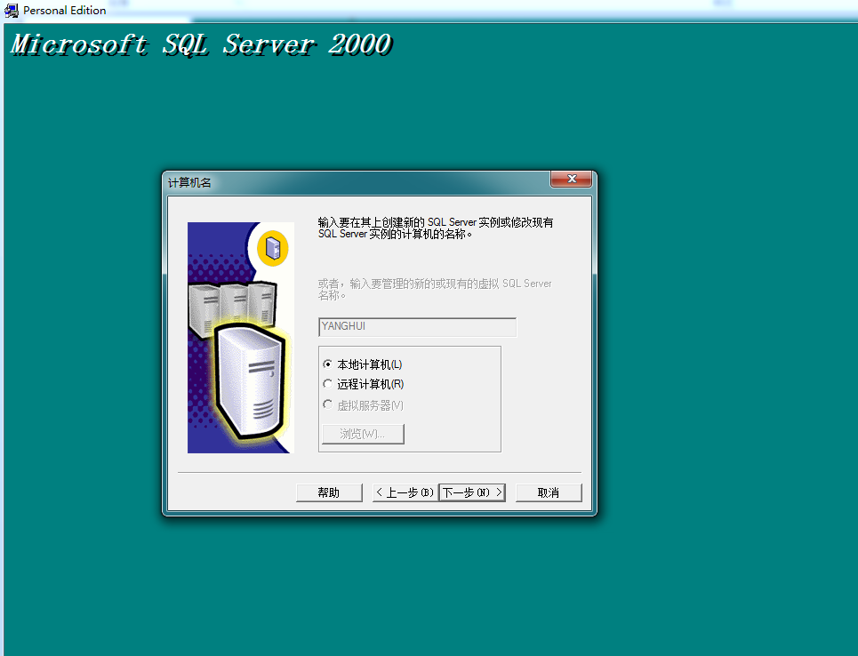

选择本机计算机，点击下一步。

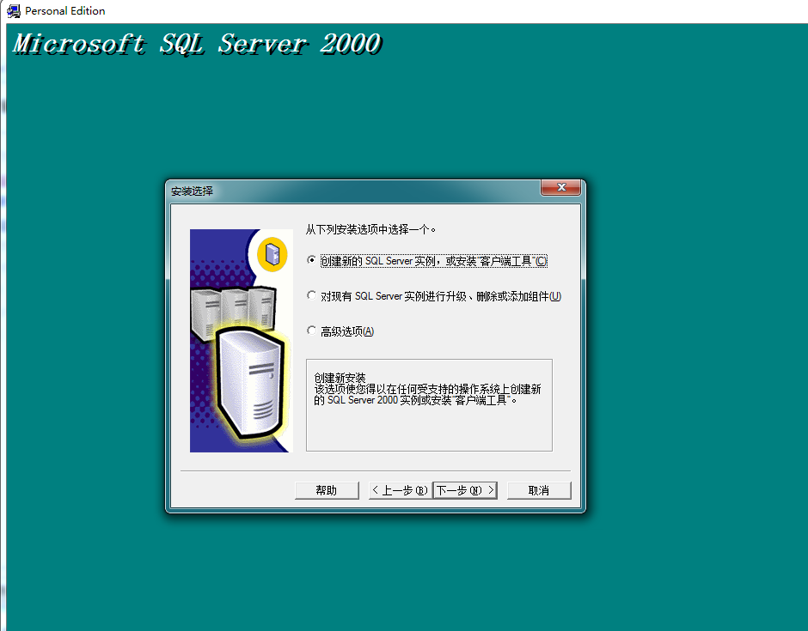

选择创建新的sql server实例，或安装客户端工具。点击下一步

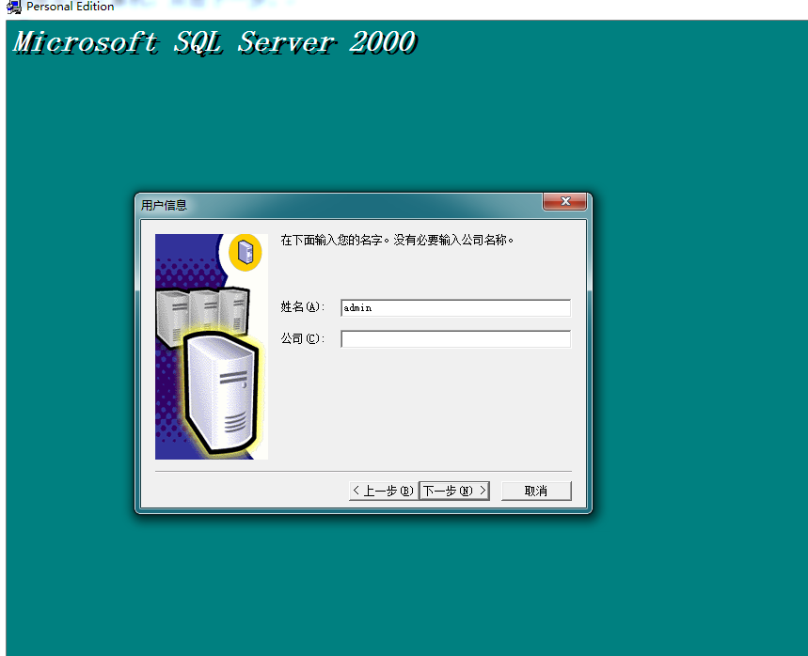

输入姓名，公司名称。点击下一步，然后点击“是”，同意软件许可协议

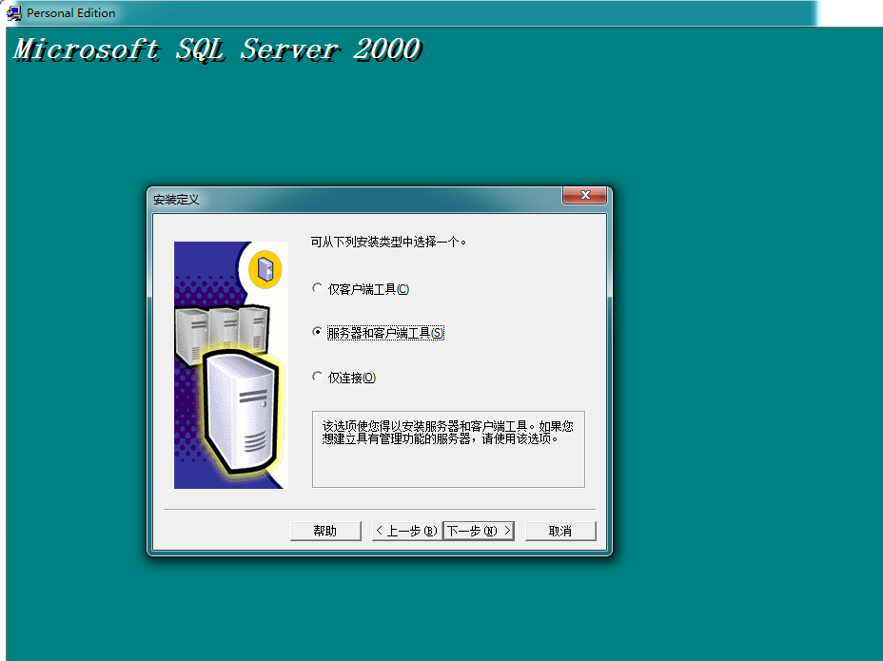

选择服务器和客户端工具，点击下一步，一直点击下一步到如下界面

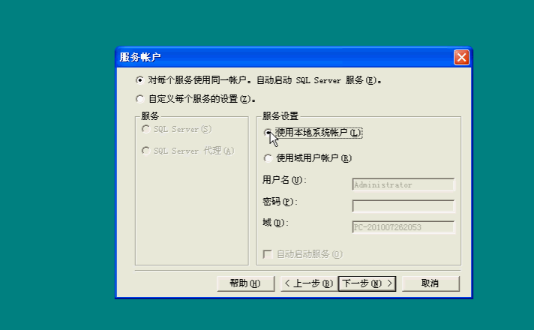

选择使用本地系统账户，点击下一步。

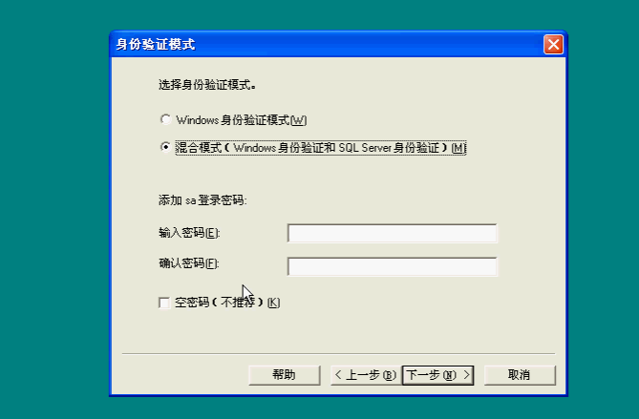

选择使用混合模式进行身份验证，输入sa账号的密码，点击下一步

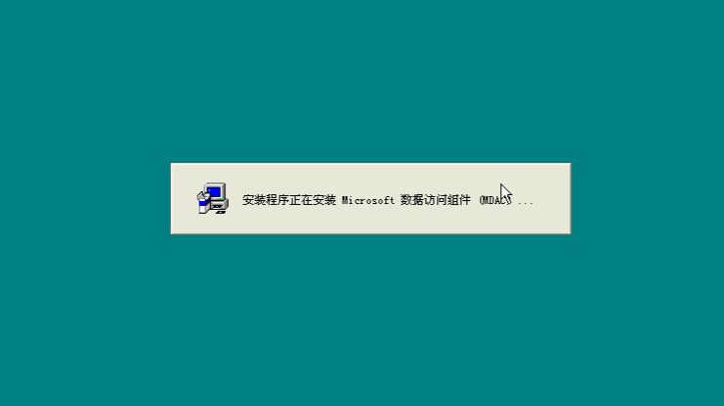

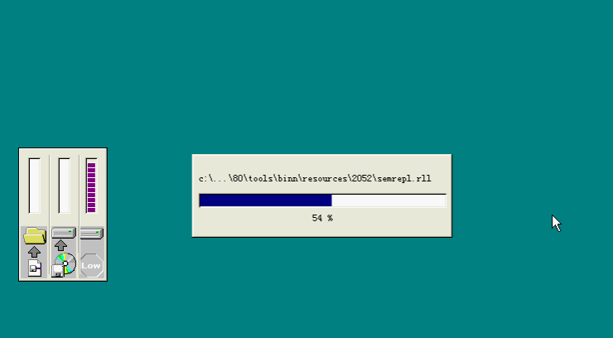

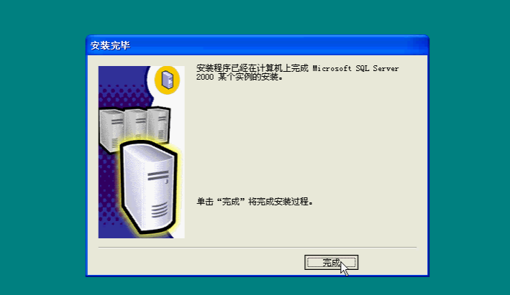

直到安装程序结束，点击完成。

进入sql2000数据库安装目录，进入\SQL2KSP4文件夹，运行sql2ksp4.exe。

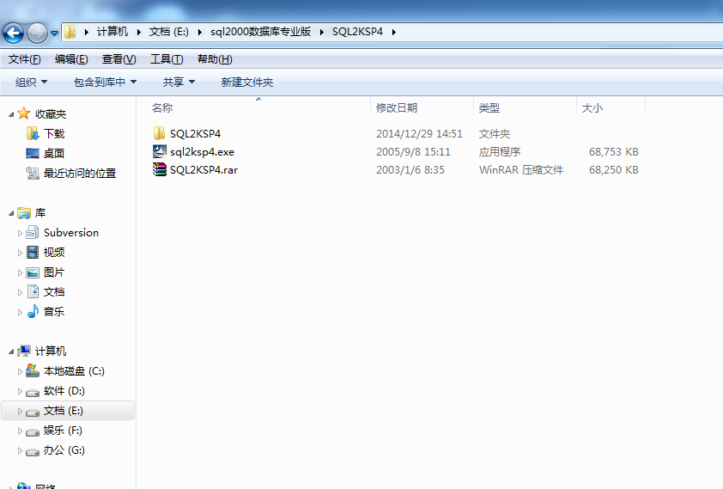

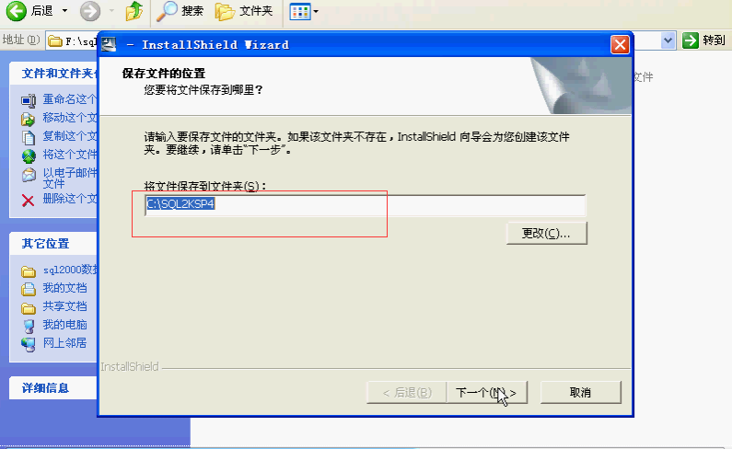可以更改文件保存路径，但是要记住安装的路径。点击下一步

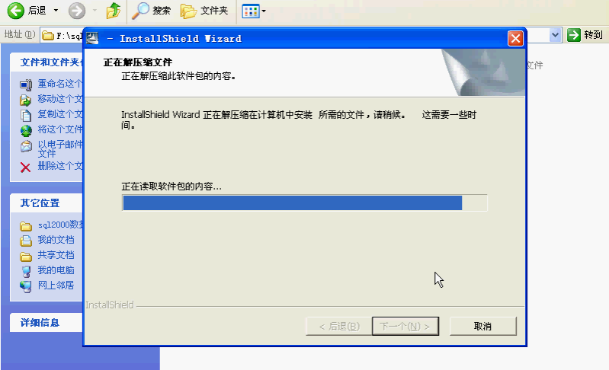

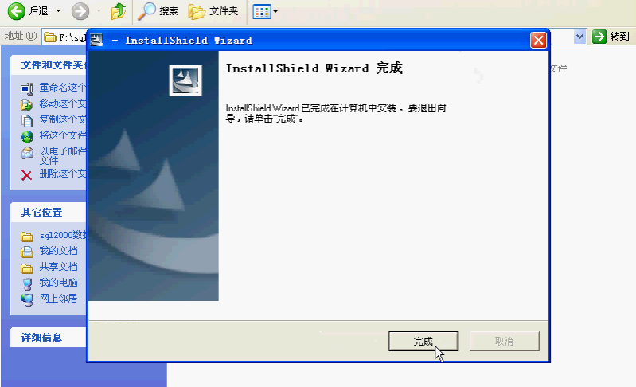

安装完成后点击完成按钮。进入刚才安装程序的保存路径文件夹，

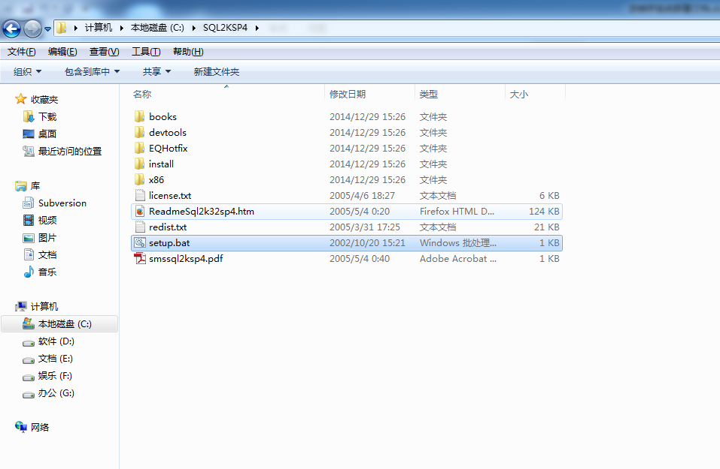

运行setup.bat.

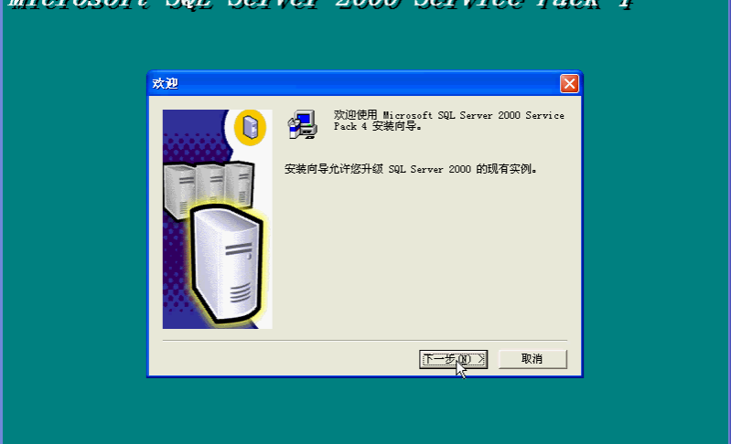

点击下一步，选择“是”，同意软件许可协议。点击下一步

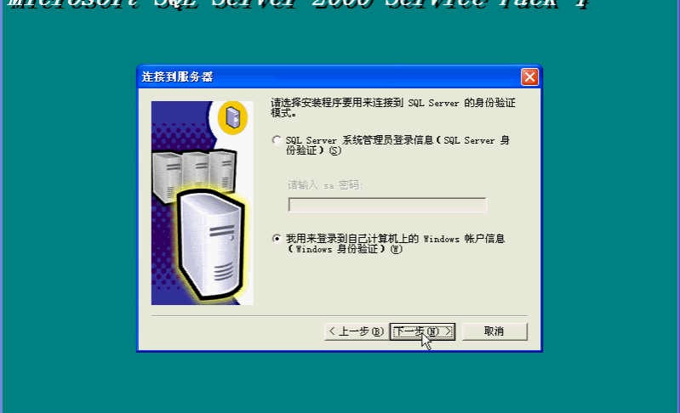

选择我用来登录到自己计算机的windows账户信息，点击下一步

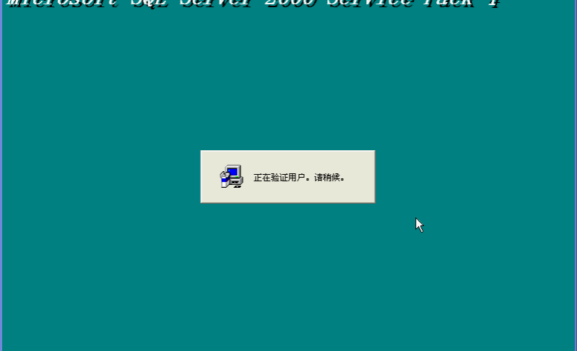

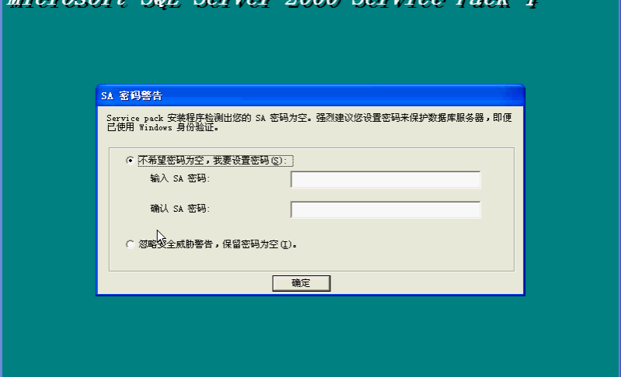

选择忽略安全威胁警告，保留密码为空。点击确定

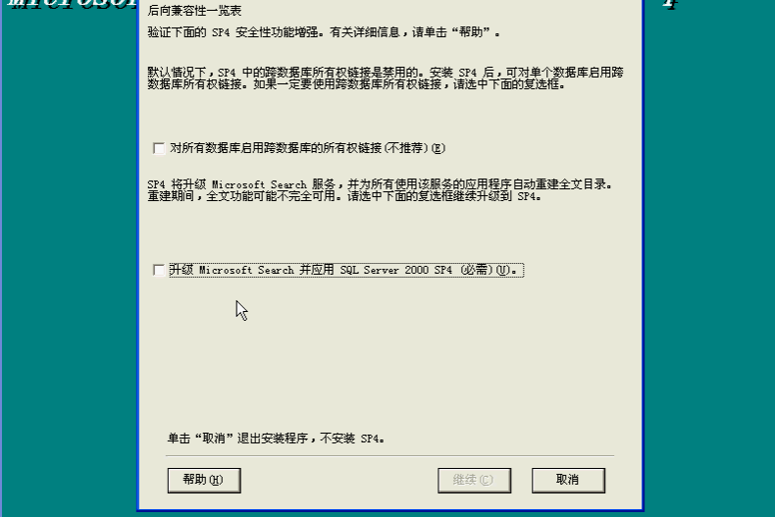

选择升级microsoft search并应用sqlserver 2000 sp4。点击继续

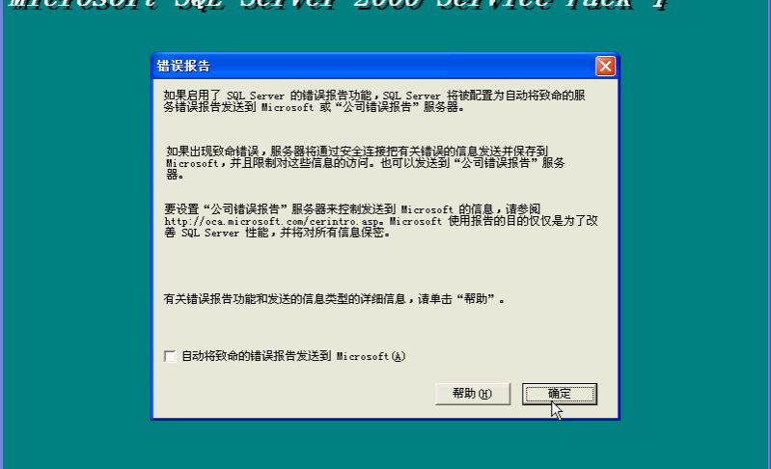

点击确定。

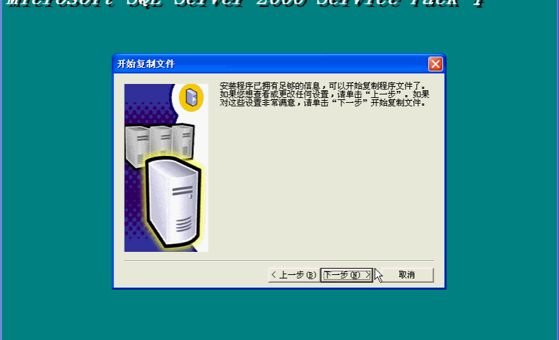

点击下一步，直至安装程序结束。

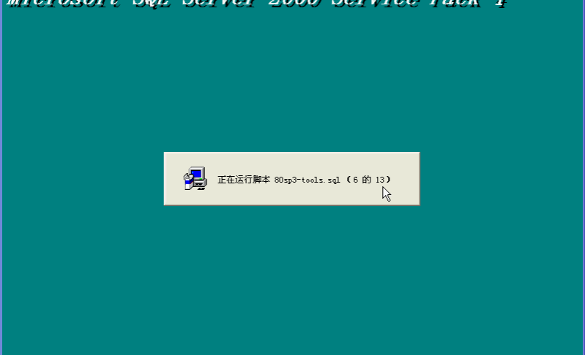

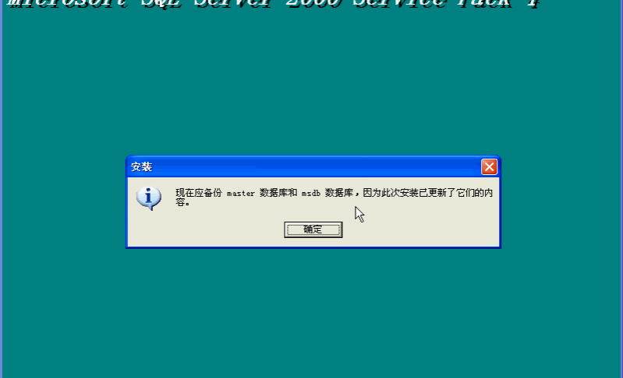

点击确定

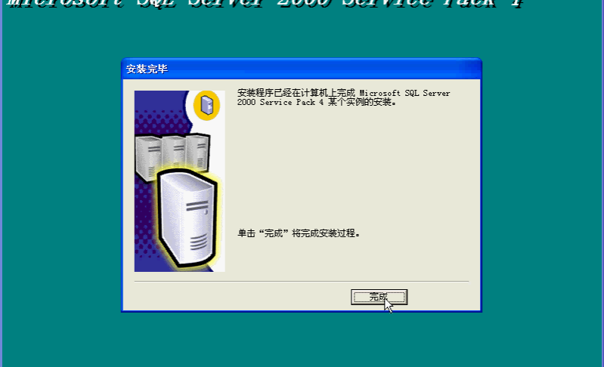

点击完成即可。这样sql 2000数据库安装成功。

#### 二、数据导入

在进销存软件安装目录中，进入\DB_setup文件夹。

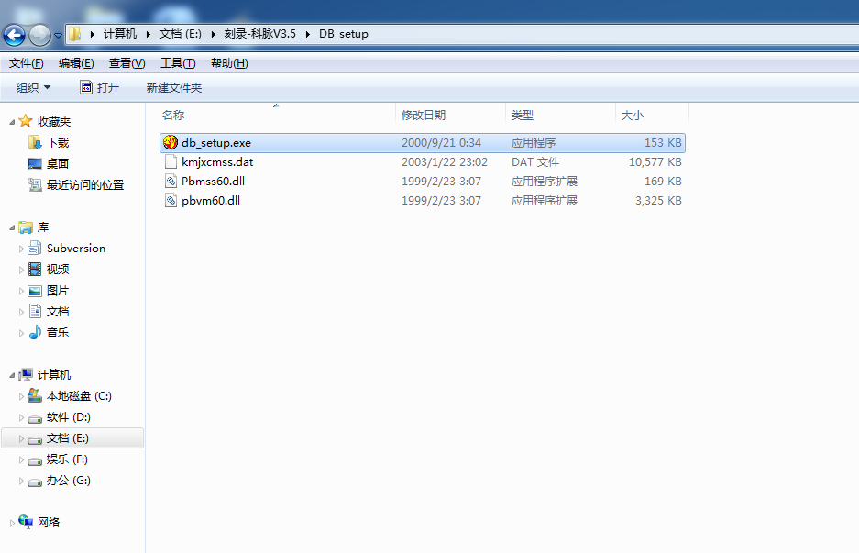

双击db_setup.exe,打开安装文件。

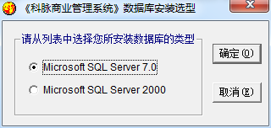

选择microsoft sql server 2000，点击确定。

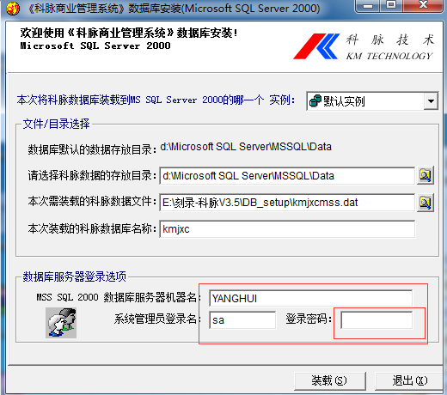

输入安装sql 2000时，设置的sa账户登录密码，点击装载即可。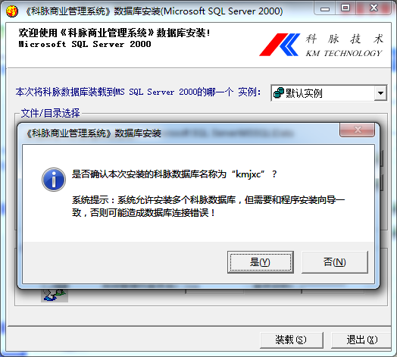

点击“是”，直至系统提示数据库安装成功。

#### 三、进销存系统安装

进入系统安装路径，运行setup.exe文件。

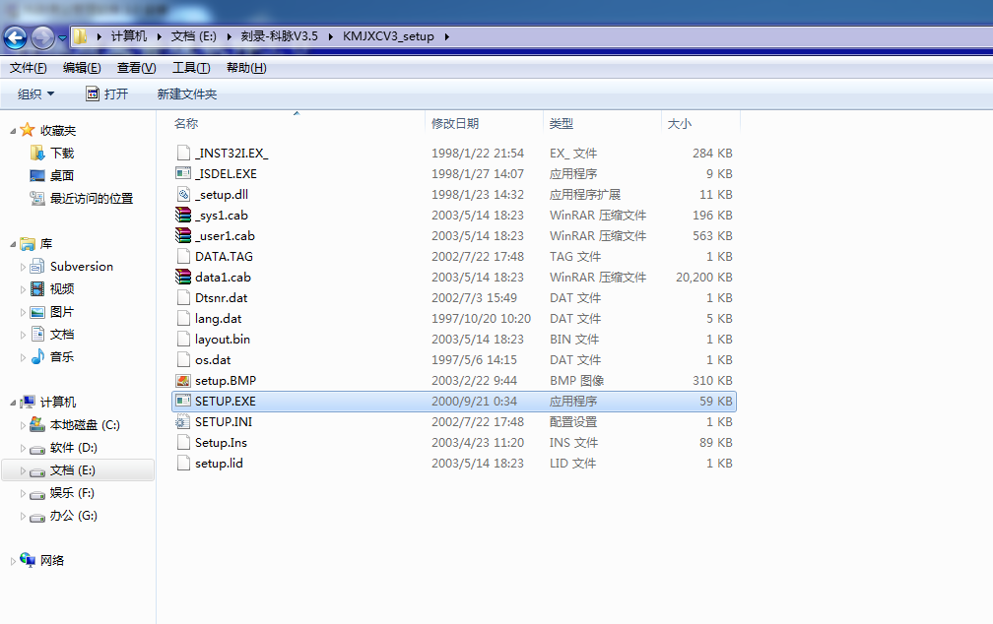

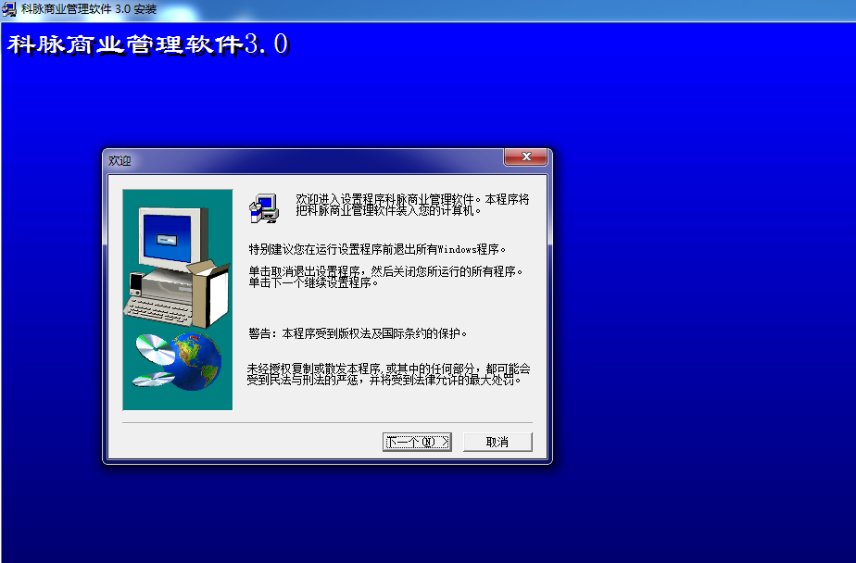

点击下一步，选择“是”，同意软件许可协议。

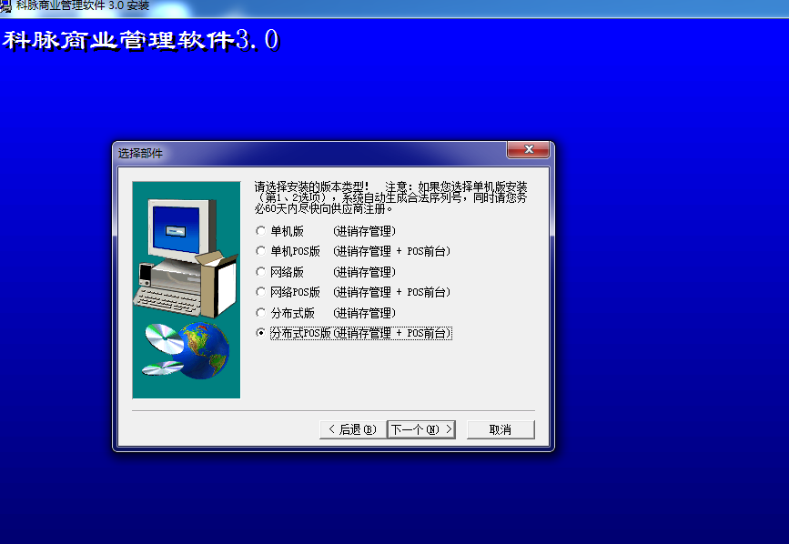

选择分布式pos版，点击下一步。

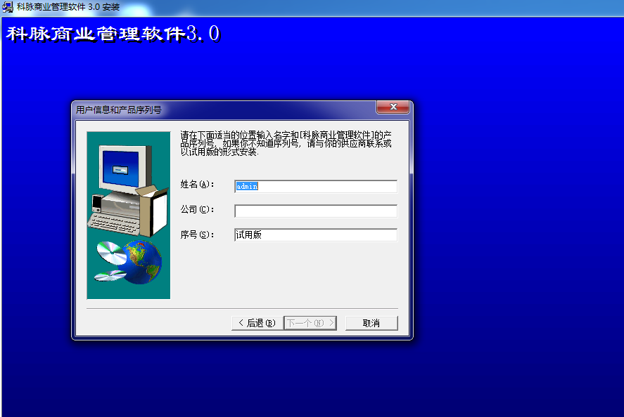

输入姓名，公司名称。点击下一步，

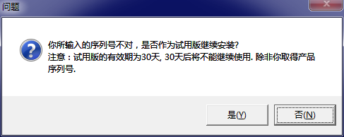

选择是，安装试用版本。

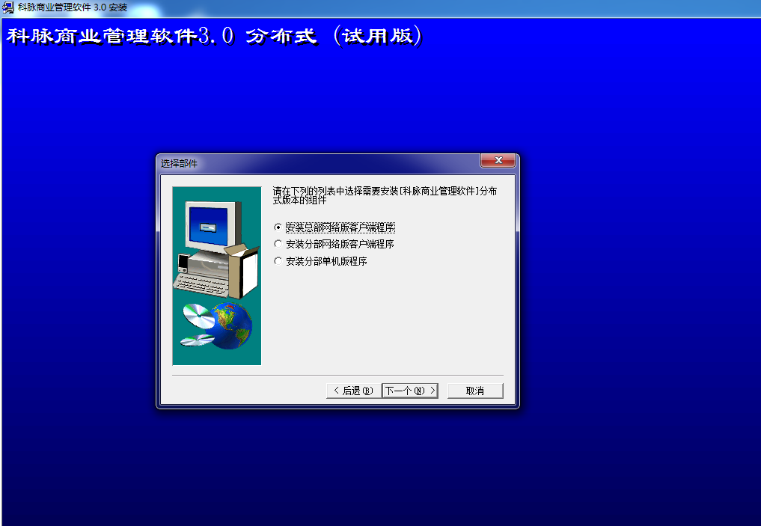

在这一步，总部选择安装总部网络版客户端程序，分店选择安装网络版客户端程序。点击下一步。

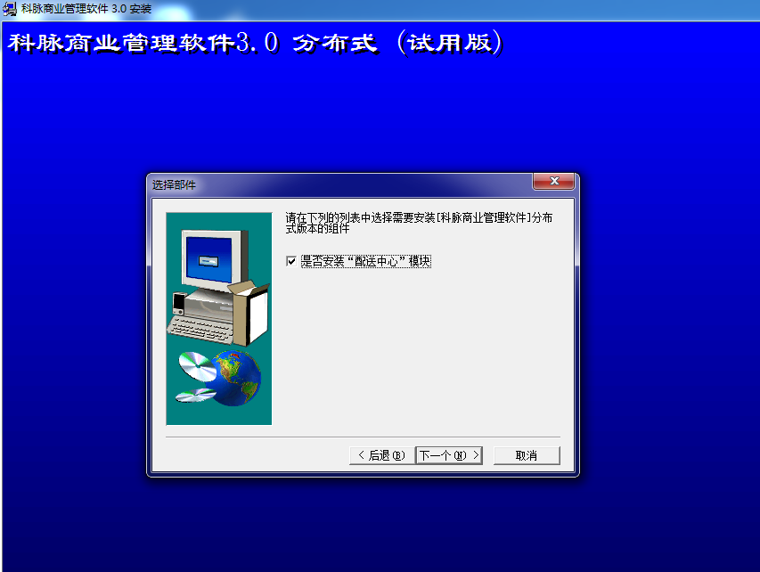

总部选择安装配送中心模块，分店根据实际情况选择是否安装。点击下一步

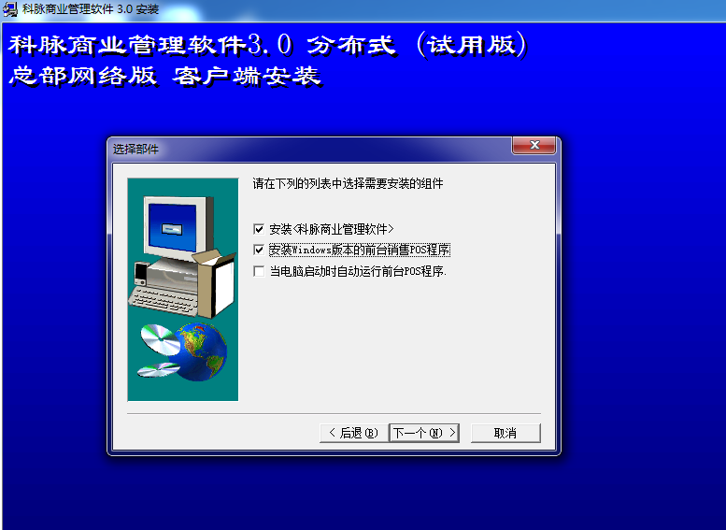

根据实际情况，选择安装科脉商业管理软件和前台销售pos程序。总部必须安装管理软件，分店根据实际情况，至少要在一台机器上安装管理软件。制作pos前端收银的电脑可选择只安装销售pos程序。点击下一步，选择程序的安装目录，点击下一步，直到出现如下图所示界面。

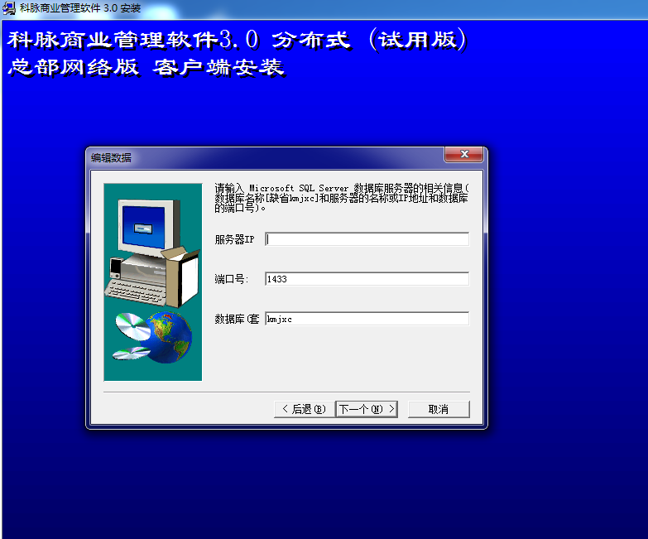 输入安装sql 2000数据库电脑的ip地址，点击下一步。直至安装程序完成，点击完成按钮即可。

打开安装目录下面的\V3.5升级+补丁，复制\V3.5升级+补丁下所有的文件，打开进入到科脉软件的安装路径，将\V3.5升级+补丁所有的文件粘贴到科脉软件路径下面。对所有的提示是否覆盖，选择“是”。至此进销存系统安装完成。

#### 四、系统注册

系统安装完成，第一次运行时会提示你先注册本系统。在系统的安装路径下有一个“科脉正版软件注册号.txt”文件，打开该文件，

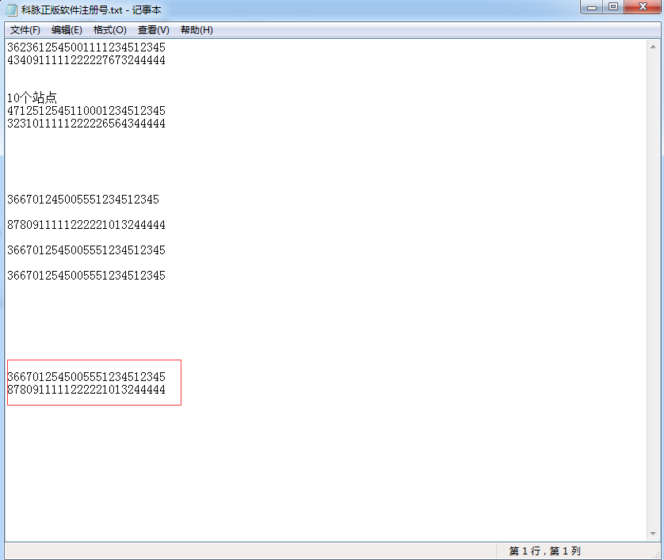

在注册码框中输入红色框框内的第一行数据。点击注册，系统会提示你注册成功。然后输入用户名密码进入系统。

总部和分部第一次进入系统时，会要求你输入公司名称。分部还要求输入分部代码（由总部提供）。输入之后正式进入进销存系统

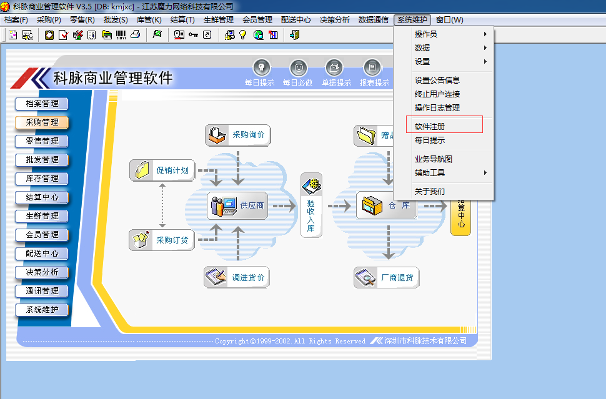

在系统维护下拉框选择软件注册

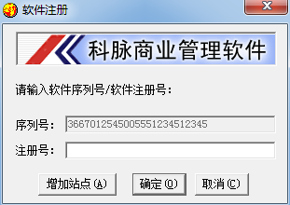

输入科脉正版软件注册号.txt文件，上面截图红色框框中的第二行数据点击确定。系统提示注册成功。

至此，系统的安装、注册正式完成。